Служба школьной медиации
ВНИМАНИЕ, РЕБЯТА!
В ШКОЛЕ РАБОТАЕТ
СЛУЖБА ШКОЛЬНОЙ
МЕДИАЦИИ.
Если вы:
• Поругались или подрались;
• У вас что-то украли, вас побили и вы знаете обидчика;
• Если вас обижают в классе и т.д.;
ВЫ МОЖЕТЕ ОБРАТИТЬСЯ В СЛУЖБУ ШКОЛЬНОЙ МЕДИАЦИИ
Работа службы направлена на помощь ученикам школы в мирном разрешении конфликтов. Программы примирения могут проводиться службой только при добровольном участии всех сторон конфликта.
Это альтернативный путь разрешения конфликта.
Люди, ведущие примирительную встречу не будут судить, ругать, кого-то защищать или что-то советовать. Их задача – помочь вам самим спокойно разрешить свой конфликт. То есть главными участниками встречи будете вы сами.
УСЛОВИЯ, ПРИ КОТОРЫХ СИТУАЦИЯ КОНФЛИКТНАЯ МОЖЕТ БЫТЬ РАССМОТРЕНА СЛУЖБОЙ
1) Стороны признают свое участие в конфликте или любой другой ситуации (но не обязательно признают свою неправоту) и стремятся ее разрешить;
2) Сторонам больше 10 лет.
4) Желательно, чтобы информация о ситуации не передавалась (и на время рассмотрения службой не будет передана) в другие структуры (педсовет, совет по профилактике, обсуждение на классном часе и т.п.).
5) Если в конфликте участвуют учителя или родители, на встрече возможно присутствие взрослого.
ЕСЛИ ВЫ РЕШИЛИ ОБРАТИТЬСЯ В СЛУЖБУ,
то вам надо подойти к

Магомедовой Жавгарат Магомедовне
Омаровой Хадижат Гусенгаджиевне
Шамхаловой Асият Ахмедовне
После этого с каждым из участников встретится ведущий программы примирения для обсуждения его отношения к случившемуся и желания участвовать во встрече.
В случае добровольного согласия сторон, ведущий программы проводит примирительную встречу, на которой обсуждается следующие вопросы:
• каковы последствия ситуации для обеих сторон;
• каким образом разрешить ситуацию;
• как сделать, чтобы этого не повторилось.
При необходимости составляется план по возмещению ущерба и социально-психологической реабилитации сторон.
НА ВСТРЕЧЕ ВЫПОЛНЯЮТСЯ СЛЕДУЮЩИЕ ПРАВИЛА:
1) Поскольку каждый человек имеет право высказать свое мнение, то перебивать говорящего человека нельзя. Слово будет дано каждому участнику.
2) На встрече нужно воздержаться от ругани и оскорблений.
3) Чтобы не было сплетен после встречи, вся информация о происходящем на встрече не разглашается.
4) Вы в любой момент можете прекратить встречу или просить индивидуального разговора с ведущим программы.

ЕСЛИ ВЫ:
- поругались или подрались;
- если вас обижают в классе;
- у вас что-то украли, вас побили, и вы знаете обидчика и т.д.

ВЫ МОЖЕТЕ ОБРАТИТЬСЯ В СЛУЖБУ МЕДИАЦИИ

Работа службы медиации направлена на помощь ученикам школы в мирном разрешении конфликтов. Программы примирения могут проводиться службой только при добровольном участии всех сторон конфликта.
Это альтернативный путь разрешения конфликта.
Люди, ведущие примирительную встречу не будут судить, ругать, кого-то защищать или что-то советовать. Их задача – помочь вам самим спокойно разрешить свой конфликт.
Главными участниками встречи будете вы сами.
МИССИЯ ШКОЛЬНОЙ СЛУЖБЫ МЕДИАЦИИ:

    - Создается альтернативный путь разрешения конфликтов
    - Конфликт превращается в конструктивный процесс
    - Приобретаются навыки активного слушания, лидерства и другие полезные коммуникативные умения
    - Улучшаются взаимоотношения среди детей и взрослых
    - Развивается чувство ответственности за свой выбор и решения, а также усиливается чувство личной значимости

УСЛОВИЯ, ПРИ КОТОРЫХ СИТУАЦИЯ КОНФЛИКТНАЯ МОЖЕТ БЫТЬ РАССМОТРЕНА СЛУЖБОЙ:
    - Стороны признают свое участие в конфликте (но не обязательно признают свою неправоту) и стремятся ее разрешить.
    - Сторонам больше 10 лет.
    - Стороны не употребляют наркотические вещества и психически здоровы (поскольку они не могут брать на себя ответственность за свои поступки).
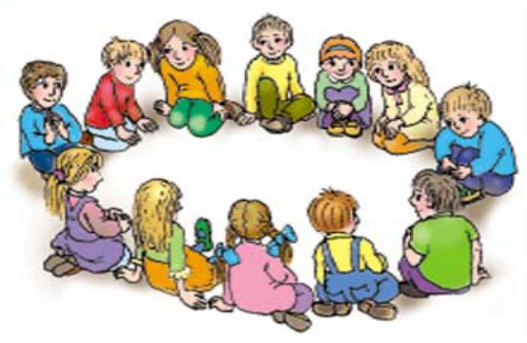
    - Если в конфликте участвуют учителя или родители, на встрече возможно присутствие взрослого ведущего.

Четырнадцать правил поведения в конфликтных ситуациях:
1. Дайте партнеру «выпустить пар». Если он раздражен и агрессивен, то нужно помочь ему снизить внутреннее напряжение. Пока это не случится, договориться с ним трудно или невозможно.
2. Потребуйте от него спокойно обосновать претензии. Скажите, что будете учитывать только факты и объективные доказательства. Людям свойственно путать факты и эмоции.
3. Сбивайте агрессию неожиданными приемами. Например, попросите доверительно у конфликтующего партнера совета, задайте неожиданный вопрос. Сделайте комплимент («В гневе вы еще красивее… Ваш гнев гораздо меньше, чем я ожидал, вы так хладнокровны в острой ситуации…»).
Главное, чтобы ваши просьбы, воспоминания, комплименты переключали сознание разъяренного партнера с отрицательных эмоций на положительные.
4. Не давайте ему отрицательных оценок, а говорите о своих чувствах. Не говорите: «Вы меня обманываете», лучше звучит: «Я чувствую себя обману-тым». Не говорите: «Вы грубый человек», лучше скажите: «Я очень огорчен тем, как вы со мной разговариваете».
5. Попросите сформулировать желаемый конечный результат и проблему как цепь препятствий. Проблема — это то, что надо решать. Отношение к человеку — это фон или условия, в которых приходится решать. Не позволяйте эмоциям управлять вами! Определите вместе с ним проблему и сосредоточьтесь на ней.
6. Предложите партнеру высказать свои соображения по разрешению возникшей проблемы и свои варианты решения. Не ищите виновных и не объясняйте создавшееся положение, ищите выход из него. Не останавливайтесь на первом приемлемом варианте, а создавайте спектр вариантов. Потом из него выберите лучший. При поиске путей решения помните, что следует искать взаимоприемлемые варианты решения.

